**Tienhovensch Kanaal (Van Breukelen naar Hilversum)**

**Ligging**

* Het Tienhovensch Kanaal is gelegen tussen de Vecht bij Breukelen en de Hoorneboegsche Heide onder Hilversum.
* 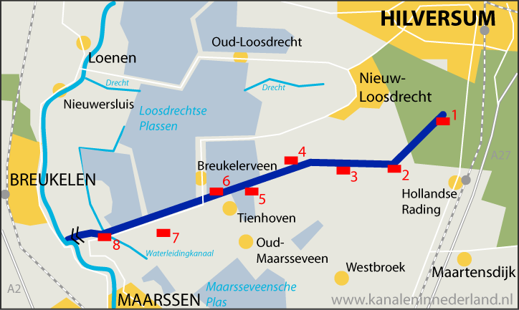De totale lengte van het kanaal bedraagt 11 kilometer.
* Het kanaal loopt dwars door het Utrechts-Hollandse veenweidegebied en grenst aan de Loosdrechtse Plassen.

**Geschiedenis**

* Oneindige moerassen
* De geschiedenis van het Tienhovensch Kanaal ligt besloten in de geschiedenis van het gebied waarin het is gelegen.
* Zowel kanaal als landschap zijn een direct gevolg van het op grote schaal ingrijpen van de mens in zijn natuurlijke omgeving.
* Dit deel van het Utrecht-Hollands veengebied is tot ver in de middeleeuwen een groot moeras en nauwelijks toegankelijk: een hoogveengebied tussen de meanderende Vecht en de hoge zandgronden van het Gooi en de Utrechtse Heuvelrug.
* Door het hoogveen lopen enkele veenriviertjes die afwateren op de Vecht.
* Aan deze natuurlijke situatie komt in 1122 een eind.
* De basis voor de grote ontginningen
* In 1122 wordt de oude Rijnloop bij Wijk bij Duurstede bij bisschoppelijk besluit afgedamd.
* De Oude Rijn en de daar vanaf takkende Vecht krijgen een lager waterpeil en kunnen nu worden ingezet ten behoeve van de ontwatering van aangelegen (veen)gebieden.
* Daarnaast wordt met de afdamming van de Oude Rijn ook de dreiging van overstromingen weg genomen.
* De hoofdloop van Rijn vervolgt sindsdien zijn weg via de Lek.
* De ontginningen in het Utrecht-Hollandse veengebied nemen een aanvang.
* Bron kanaleninnederland.nl 